فاتح ماي

الأول من أيار/ ماي هو يوم عطلة لجميع عمال العالم. في هذا اليوم يجتمع العمال ويتظاهرون من أجل القضايا المهمة والعادلة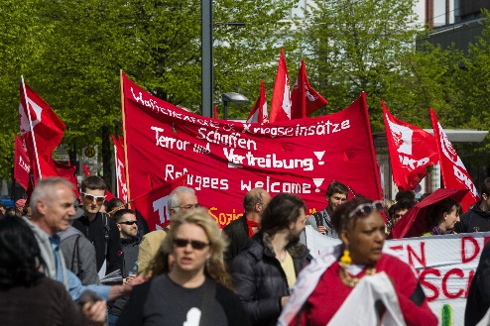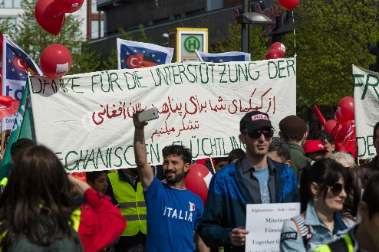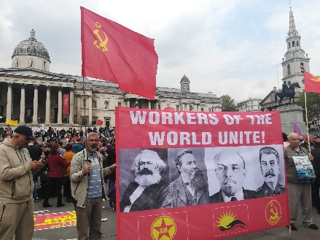
برلين. Foto: Sergey Kohl, Shutterstock لندن. Foto: Londisland, Shutterstock برلين. Sergey Kohl, Shutterstock

فعيد العمال يحتفل به يوم1 ماي من كل سنة حيث يتظاهر آلاف العمال. وهو يوم نضال وعيد كذلك للحركة العمالية ،حيث يعمل العمال على إبراز القيم الأساسية التي تضمن حقوقهم وتحقق العدالة والتضامن المجتمعي.

تاريخ الاحتفال بفاتح ماي
كجزء من الثورة الصناعية في القرن التاسع عشر ، نمت العديد من المصانع في العديد من البلدان. تم إنتاج البضائع بكميات كبيرة. انتقل الناس إلى المدن للعمل في المصانع. عادة ما يستمر يوم العمل لفترة أطول بكثير مما اعتدنا عليه ، وفي العديد من الأماكن لم تكن ظروف العمل جيدة جدًا. تدريجيا نظم العمال أنفسهم في نقابات عمالية للكفاح من أجل حقوقهم.
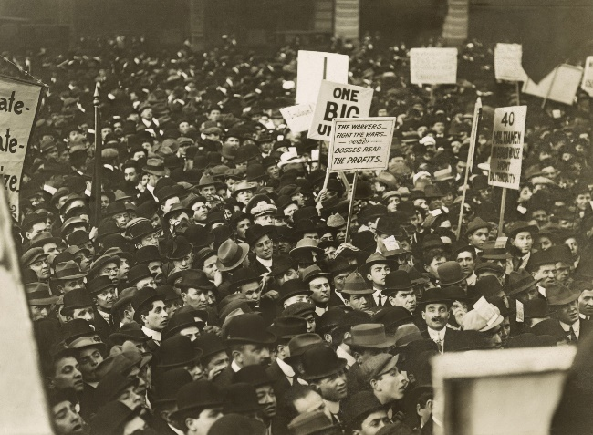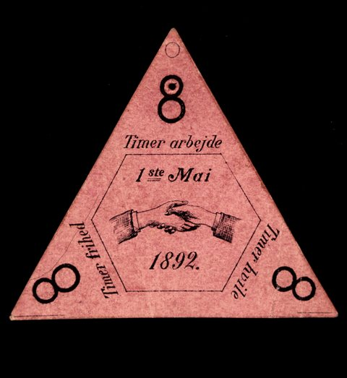
New York 1912. Foto: Everett Historical, Shutterstock Kilde:Flickr
في مؤتمر العمال الدولي في باريس عام 1889 ، تقرر أن يشتغل العمال يوم عمل مدته 8 ساعات. كما تقرر أن يكون يوم 1 مايو يوم العمال. كيفية الإحتفال بيوم العمال ترك للحركة العمالية في كل بلد.

فاتح ماي في النرويج
الإحتفال بيوم العمال في النرويج بدأ منذ عام 1890 عبر مسيرة جابت شوارع العديد من المدن وأيضا في العاصمة أسلو والتي كانت تسمى آنذاك كريستانيا Kristiania في تلك الفترة لم يكن فاتح ماي يوم عطلة ولذا تم تأجيل الإحتفال به إلى يوم السبت او الأحد الذي يأتي بعد . من بين المطالب التي طالب بها العمال الحق في 8 ساعات عمل في اليوم ورفعوا لافتات وشعارات تطالب بذلك وكتب عليها: « 8 ساعات عمل ، 8 ساعات راحة ، 8 ساعات نوم. »
لسنوات عديدة ، كان أهم مطلب للعمال هو ثماني ساعات عمل في اليوم. في وقت لاحق ، بدأت مطالب وأفكار الحركة العمالية في جميع الأوقات.

مسيرات فاتح ماي

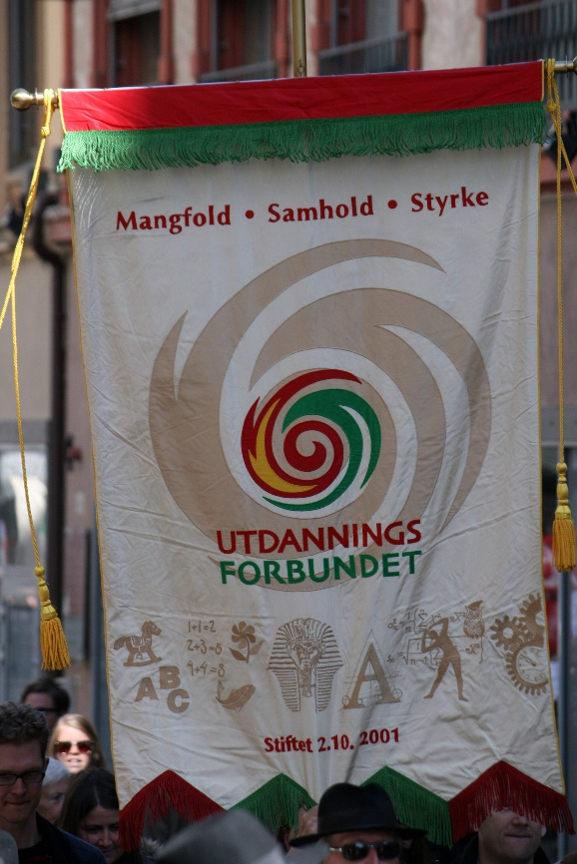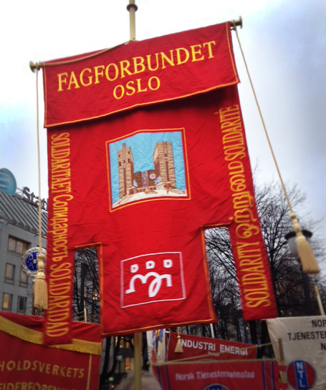
Kilde: Wikimedia
تقوم الأحزاب السياسية وبعض المنظمات بالاحتفال بهذا اليوم بأشكال مختلفة. يبدأ يوم الاحتفال بفاتح ماي باكرا حيث يتم التجمع وغالبا ما يتم تناول الفطور جماعيا، ثم إلقاء الكلمات والخطابات وبعدها تنطلق المسيرات حيث يرفع المشاركون في هذه المسيرات أعلام وشعارات منظماتهم بالإضافة الى لافتات تبرز أهم المواضيع والقضايا التي تهم المجتمع. الفرق الموسيقية لها حضور مهم في هذه المناسبة.

يوم التضامن العالمي
بالنسبة لطبقة العمال في النرويج والعمال في مختلف أنحاء العمال فإن يوم 1 ماي يوم مهم جدا، فهو اليوم الذي يحتفلون به ويرسلون فيه رسائل سياسية للحكومات من أجل الاستماع لمطالبهم والعمل على تحسين وضعياتهم، فهو يوم مشهود ومهم لجميع العمال. غالبا ما كان اليوم يتعلق بإبراز الوحدة والتضامن من أجل القضايا العادلة والدفاع عنها. يوم فاتح ماي هو يوم مهم للتضامن مع العمال حول العالم.

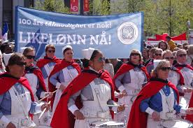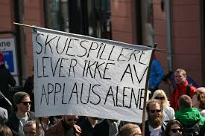
Kilde: Flickr

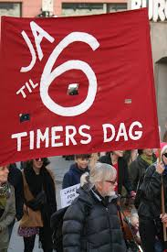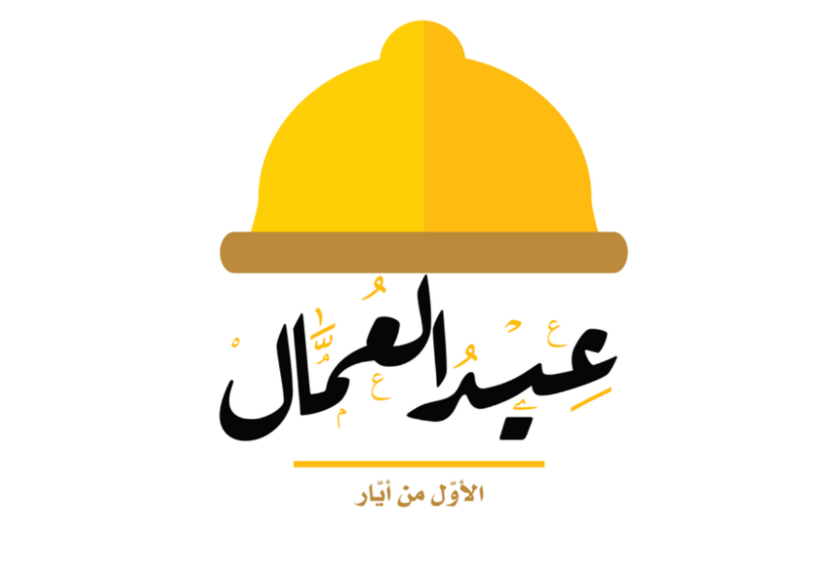
Kilde: Flickr Førrstemaiplakat på arabisk. Kilde: abu_zeina, Shutterstock

